科技常识
Day2：声现象

【学习重点】声音的三个特性，超声波和次声波的应用
【建议用时】30分钟以内
【重要考点导图梳理】
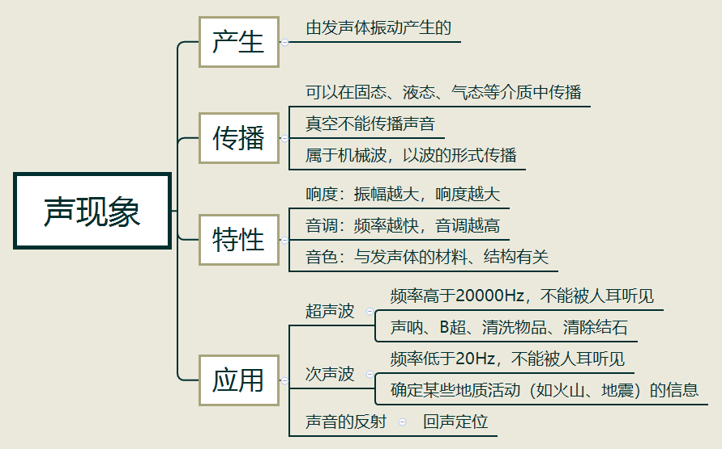
【填空练习】
1.声音是由发声体 产生的。
2.声音需要介质，可以在 、 、 等介质中传播； 不能传播声音。
3.声音的音调与 有关， 越快，音调越高。
4.声音的响度与 有关， 越大，响度越大。
5.音色与发声体的 、 有关。
6.声呐、B超、清洗物品利用的是 。
7.确定某些地质活动（如火山、地震）的信息利用的是 。
（答案见思维导图，请回归导图比对记忆）
【快速判断】
1.有些声音不需要振动就能产生。
2.声音既可以在固态、液态、气态等介质中传播，又可以再真空传播。
3.回声属于声音的反射。
4.声音的三特性有音调、响度、音色，其中音调与振幅有关。
5.改变振动频率可以改变声音的音色。
6.清除胆结石利用的是超声波。
7.火山、地震等地质灾害会发出超声波。
（答案：1.错误；2.错误；3.正确；4.错误；5.错误；6.正确；7.错误。温故知新，强化记忆，具体错误在何处，请回归导图认真比对哦！）

